Дата _____________ Класс ___________________

Тема: Практическая работа №1 Решение экспериментальных задач по теме «Электролитическая диссоциация»

Цели урока: на практике закрепить ЗУН по теме «Электролитическая диссоциация».

Ход урока

1. Организационный момент
2. Выполнение практической работы.
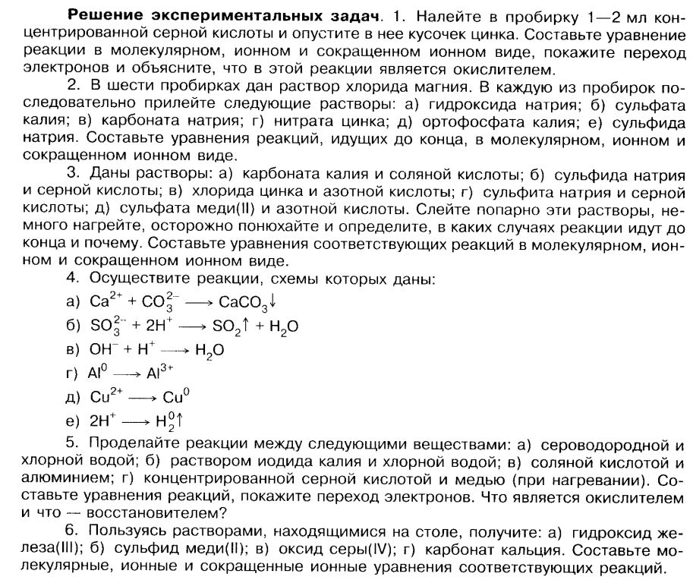
3. Домашнее задание
Повторить п.1-п.7

